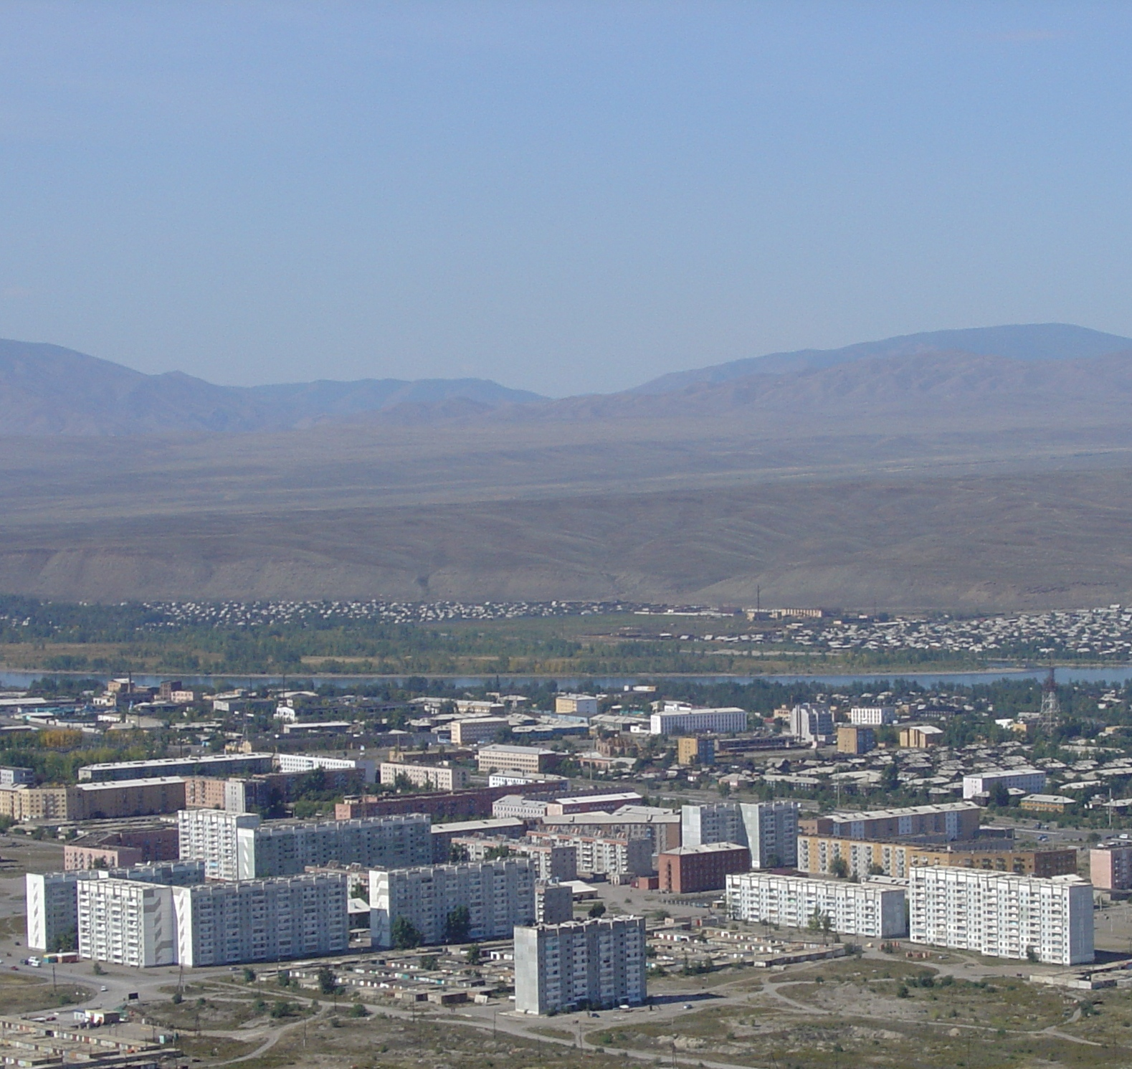

***Изготовлено Муниципальным автономным учреждением «Информационное агентство «Кызыл» по заказу***

***Хурала представителей города Кызыла***

***Адрес издательства: г.Кызыл, ул.Бухтуева, д.3, тел.2-24-44***

***Тираж 1000 штук***



***Хурал представителей***

***города Кызыла***

***ЖКХ:***

***КАК ЗАСТАВИТЬ УПРАВЛЯЮЩУЮ КОМПАНИЮ РАБОТАТЬ ЧЕСТНО***

***КЫЗЫЛ 2014***

**Если ты отстаиваешь свои права на основе закона, значит, ты из тех, кто делает этот мир справедливым…**

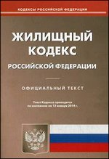

Комитет по вопросам ЖКХ, благоустройства, транспорта и дорог Хурала представителей города Кызыла

***ДЛЯ ЗАМЕТОК***

***ДЛЯ ЗАМЕТОК***

***Оглавление***

|  |  |
| --- | --- |
| ***Совет многоквартирного дома*** | *2* |
| ***Как рассчитывается плата за жилое помещение*** | *4* |
| ***Коммунальные платежи. Как сэкономить*** | *6* |
| *1. Установите приборы учета* | *6* |
| *2. Получите субсидию* | *7* |
| ***Ремонт жилого фонда – кто ответственный*** | *10* |
| *1. Как сэкономить на капитальном ремонте* | *10* |
| *2. Текущий ремонт – ваше право* | *12* |
| *3. Устранение неисправностей. Перечень и сроки* | *13* |
| ***Управляющие компании: как защитить свои права*** | *17* |
| *1. Отчет перед жильцами* | *17* |
| *2. Что делать, если у вас задолженность* | *18* |
| *3. Взыскание долга по оплате ЖКУ* | *18* |
| ***Если терпение лопнуло. Четыре шага по смене управляющей компании*** | *18* |
| *Полезные адреса и телефоны* | *21* |
| *Законодательство* | *24* |

1

**СОВЕТ МНОГОКВАРТИРНОГО ДОМА**

**Зачем нужен совет дома**

Невозможно беззаботно жить в своей квартире, не задумываясь о состоянии всего дома в целом. Внутредомовые сети и коммуникации, строительные конструкции с годами приходят в негодность и доставляют массу неприятностей. Чтобы этого избежать, нужно объединиться и создать Совет вашего дома.

Совет вашего дома представляет интересы собственников жилья, то есть ваши интересы, в работе с управляющей компанией, которая обслуживает ваш дом, обеспечивает реализацию решений общего собрания жильцов вашего дома, от вашего лица осуществляет общественный контроль над деятельностью управляющей компании, формирует в доме общественное мнение.

**Как выбрать совет дома**

Если в доме более четырех квартир, при этом в нем не создано ТСЖ и он не управляется жилищным кооперативом, собственники жилья обязаны на общем собрании избрать из своего числа Совет дома. Создание совета предусмотренно статьей 161.1 Жилищного кодекса Российской Федерации.

Численность Совета устанавливается на общем собрании. Регистрировать Совет нигде не надо.

В Совет дома надо выбирать честных и активных людей, которые понимают, что кроме прав у каждого собственника жилья есть еще и обязанность – содержать не только свою квартиру, но и коллективную собственность в надлежащем состоянии. Качество работы Совета дома, а значит, и уверенность жильцов в том, что их деньги расходуются правильно, будут напрямую зависеть от сознательности, работоспособности и добросовестности членов Совета.

**На какой срок избирается совет дома**

Совет дома подлежит переизбранию каждые два года, если иной срок не установлен решением общего собрания собственников помещений в многоквартирном доме. В случае ненадлежащего исполнения Советом своих обязанностей общее собрание может в любой момент его переизбрать.

2

Для добропорядочных плательщиков это только плюс, ведь, как известно, потребление неучтенными жильцами коммунальных ресурсов влечет сверхнормативное потребление в целом по дому.

**Собственник прав, вот акт!**

Потребителю предоставляется возможность самостоятельно составить акт проверки качества предоставляемых коммунальных услуг с привлечением двух потребителей и председателя совета многоквартирного дома (в ТСЖ, ЖСК – председателя) по следующим основаниям:

- непроведения исполнителем проверки в установленный срок;

- в случае невозможности уведомить его о факте нарушения качества предоставляемых услуг в связи с ненадлежащей организацией работы круглосуточной аварийной службы.

чтобы стимулировать УК к сокращению потерь на общедомовых сетях. Это заставит их устранять протечки в подвалах, беречь тепло в подъездах, отслеживать неучтенных потребителей, живущих в квартирах, где нет счетчиков, без регистрации, и т.д.

27

При расчете норматива потребления коммунальных услуг ГВС и ХВС используется показатель – площадь межквартирных лестничных площадок, лестниц, коридоров, тамбуров, холлов, вестибюлей, колясочных, помещений охраны (консьержа), не принадлежащих отдельным собственникам, расположенные в местах общего пользования (МОП).

**Проверка счетчиков – раз в полгода**

Обязанность ежемесячно снимать и сдавать показания своих счетчиков с граждан убирается. То есть теперь этого делать не обязательно, но можно. Права такого у людей никто не отнимал. Более того, проверять правильность показаний счетчиков, по новым правилам, УК могут не чаще одного раза в шесть месяцев. Ранее, по действующим правилам, исполнитель коммунальных услуг имел право осуществлять такие проверки каждые три месяца.

Если информацию о месячном потреблении гражданин не предоставит, то оплата будет идти по его среднемесячному потреблению за полгода. При этом каждые шесть месяцев будет делаться сверка с показаниями счетчиков и в итоге – перерасчет. Еще сложнее будет тем домам, где есть нежилые помещения, какие-то организации, магазинчики. В таких случаях обеспечить прозрачность, проверить правильность расчетов будет практически невозможно. То есть у жильцов все равно останется повод для недовольства.

**Кто не зарегистрировался, УК не виновата**

Сотрудники управляющих организаций должны будут сообщать в миграционную службу и полицию о незарегистрированных жильцах в квартирах, где не установлены счетчики ХВС и ГВС. С 1 июня управляющим компаниям разрешено составлять акт о количестве незарегистрированных жильцов и пересчитывать квартплату. Основанием для этого может служить протокол об административном правонарушении, предусмотренном статьей 19.15 КоАП.

Не обязательно заходить в подозрительную квартиру, для составления протокола достаточно лишь подозрений и свидетельских показаний двух соседей и председателя ТСЖ.**Чем должен заниматься совет дома**

26

Обеспечивает выполнение решений общего собрания жильцов.

Выносит на общее собрание в качестве вопросов для обсуждения:

* предложения о порядке пользованием общим имуществом, в том числе земельным участком, на котором расположен дом;
* порядок планирования, организации и стоимость работ по содержанию и ремонту общего имущества дома;
* проекты договоров, заключаемых в отношении общего имущества и предоставления коммунальных услуг;
* иные вопросы и принятие решений, которые не противоречат нормам Жилищного кодекса Российской Федерации.

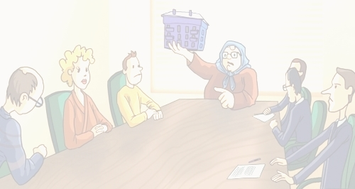Представлять собственникам предложения по содержанию и ремонту общего имущества в доме.

Представлять свое заключение по договорам, предлагаемым для рассмотрения на общем собрании.

Проводить общественную экспертизу порядка расходования денежных средств дома.

Представлять на утверждение годового общего собрания отчет о проделанной работе.

**Что контролирует совет дома**

Оказание услуг и выполнение работ по управлению многоквартирным домом.

Содержание и ремонт общего имущества многоквартирного дома.

Качество коммунальных услуг, предоставляемых собственникам жилых и нежилых помещений в многоквартирном доме и пользователям этих помещений.

**Чем занимается председатель совета дома**

Председатель Совета дома осуществляет руководство текущей деятельностью Совета.

В частности:

* ведет переговоры об условиях договора управления многоквартирным домом и договоров его ресурсоснабжения;
* доводит до сведения общего собрания результаты перего-воров по указанным выше вопросам;
* на основании доверенности, выданной собственниками помещений, заключает договор управления многоквартирным домом или договоры ресурсоснабжения;

3

* контролирует выполнение заключенных договоров, подписывает акты приемки оказанных услуг и выполненных работ, акты о нарушении нормативов качества или периодичности оказания услуг, акты о предоставлении коммунальных услуг ненадлежащего качества, а также направляет в органы местного самоуправления обращение об обязательствах управляющей организацией;
* на основании доверенности, выданной собственниками помещений, выступает в суде в качестве их представителя по делам, связанным с управлением домом и предоставлением коммунальных услуг.

**Каким законом регламинтированы полномочия Совета дома**

Полномочия Совета дома закреплены в п. 5,8 ст. 161.1 Жилищного кодекса Российской Федерации.

**КАК РАССЧИТЫВАЕТСЯ ПЛАТА ЗА ЖИЛОЕ ПОМЕЩЕНИЕ**

**1. Для собственника жилого помещения**

Собственники помещения в многоквартирном доме **САМОСТОЯТЕЛЬНО** с учетом предложений управляющей организации (собрание может быть в заочной форме) утверждают:

перечень работ и услуг по содержанию и ремонту общего имущества многоквартирного дома с указанием периодичности их выполнения;

перечень работ по капитальному ремонту;

размер платы за жилое помещение, обеспечивающий выполнение принятого перечня работ и услуг;

другие условия, которые должен содержать договор управления многоквартирным домом в соответствии со статьей 162 Жилищного кодекса РФ.

**ВАЖНО:** Размер платы за жилое помещение для собственников жилых помещений не регулируется органами местного самоуправления.

Постановление Правительства РФ от 23.09.2010г. №731 «Об утверждении стандарта раскрытия информации организациями, осуществляющими деятельность в сфере управления многоквартирными домами».

4

**НОВОЕ В ПРАВИЛАХ ПРЕДОСТАВЛЕНИЯ КОММУНАЛЬНЫХ УСЛУГ**

**С 1 июня 2013 года вступили в силу изменения в Правила предоставления коммунальных услуг.**

Вслед за нашумевшим постановлением Правительства РФ №354 вступило в силу другое – №344, которое также имеет все шансы стать весьма популярным в народе. Постановление №344 вносит изменения в Правила установления и определения нормативов потребления коммунальных услуг (постановление №306) и в Правила предоставления коммунальных услуг (постановление №354).

**Новый порядок платы за общедомовые нужды (ОДН)**

Из перечня подлежащих утверждению нормативов потребления коммунальной услуги на ОДН исключены водоотведение и отопление. То есть будут исключены те случаи абсурда, когда водоотведение на ОДН превышало общий объем потребления воды домом. То же самое касается и обогрева несуществующими или давно спиленными радиаторами подъездов. Чтобы не путать людей, отопление решили не делить на индивидуальное и общедомовое.

Кроме того, установлен размер расхода горячей и холодной воды на ОДН одним человеком в месяц, равный 0,09 м³.

Согласно изменениям в Правилах предоставления коммунальных услуг, отныне распределяемый между потребителями объем услуги ОДН не может превышать объема коммунальной услуги, рассчитанного исходя из нормативов. Исключение могут составлять лишь те случаи, когда общим собранием собственников принято решение о распределении объема коммунальной услуги (в размере его превышения) между всеми жилыми и нежилыми помещениями пропорционально площади. Если такого решения нет, то все сверхнормативные потери в доме управляющая организация должна оплачивать из собственных средств. Это условие введено специально,

25

|  |  |
| --- | --- |
| **C:\Users\ui001\Documents\Брошюра жкх\5.jpgОАО “Тываэнергосбыт”** | **5-60-33**  **5-60-18** |
| **МУП г. Кызыла “Городские тепловые сети”** | **2-45-05**  **3-10-59 (диспетчер)** |
| **ОАО “Тывасвязьинформ”** | **2-10-33** |

ЗАКОНОДАТЕЛЬСТВО

Жилищный Кодекс РФ с изменениями и дополнениями;

Федеральный закон №189-ФЗ от 29.12.2004г. «О введении в действие Жилищного кодекса Российской Федерации»;

Постановление Правительства РФ от 13.08.2006г. №491 «Об утверждении правил содержания общего имущества в многоквартирном доме и правил изменения размеры платы за содержание и ремонт жилого помещения в случае оказания услуг и выполнения работ по управлению, содержанию и ремонту общего имущества в многоквартирном доме надлежащего качество и (или) с перерывами, превышающими установленную продолжительность»;

Постановление Правительства РФ от 06.05.2011г. №354 «О порядке предоставления коммунальных собственникам и пользователям помещений в многоквартирных домах и жилых домов»;

24

Собственники помещений в многоквартирном доме могут принять решение производить плату за жилое помещение в соответствии с размером платы для нанимателей жилых помещений, которая утверждается органами местного самоуправления. Однако перечень работ, которые будут производиться за счет данной платы, собственники должны принимать сами. 

**2. Для нанимателя жилого помещения государственного или муниципального жилищного фонда органы местного самоуправления:**

утверждают размер платы за текущий ремонт и содержание общего имущества в многоквартирном доме, в котором находится сданное внаем помещение. Утверждаемый размер платы для нанимателей является усредненной величиной для определенной категории домов и отражает состояние конкретного многоквартирного дома;

утверждает размер платы за пользование жилым помещением (платы за наем).

**Плата за тепло по новой формуле 2014 года**

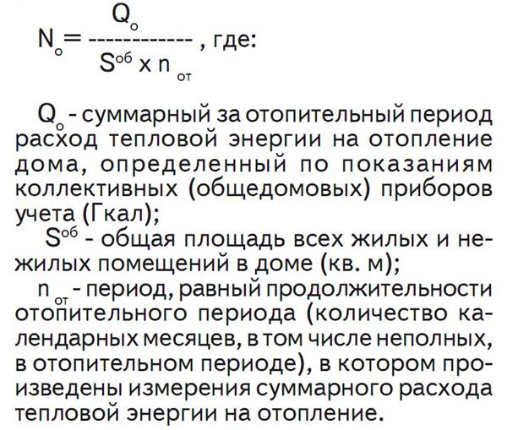

5

**ВАЖНО:** В случае принятия собственниками решения о размере платы за ремонт и содержание общего имущества многоквартирного дома в большем размере, чем размер платы, утвержденной для нанимателя, органы государственной власти или органы местного самоуправления, как собственники, производят доплату управляющей организации до размера платы, принятой на общем собрании собственников.

**КОММУНАЛЬНЫЕ ПЛАТЕЖИ. КАК СЭКОНОМИТЬ**

**На величину платы за коммунальные услуги оказывают влияние:**

* тариф;
* норматив или показания приборов учета коммунальных ресурсов (общедомовых (коллективных) и индивидуальных);
* размер субсидии;
* размер компенсации.

**На снижение размера платы за коммунальные услуги влияют:**

общедомовые (коллективные) приборы учета коммунальных ресурсов (на основе которых осуществляется расчет с ресурсоснабжающими организациями);

индивидуальные (поквартирные) приборы учета коммунальных ресурсов (устанавливаются в каждой квартире);

использование энергосберегающего бытового оборудования.

**1. Установите приборы учета**

Установка индивидуальных (поквартирных) приборов может снизить стоимость услуг ЖКХ на 20-30% (по воде этот показатель может достичь 50%).

**ВАЖНО:** Каждый собственник сам контролирует и регулирует объем потребляемых ресурсов, от которого зависит размер платежа.

Согласно принятому 23 ноября 2009 года Федеральному закону № 261-ФЗ «Об энергосбережении и повышении энергетической эффективности» все коммунальные ресурсы подлежат обязательному учету с помощью приборов учета. Все собственники, проживающие в многоквартирном доме, обязаны были до 1 июля 2012 года установить приборы учета на все виды коммунальных ресурсов. Если собственник этого не сделал и от ресурсоснабжающей организации не поступало предложение по установке приборов учета, то собственник жилья

6

|  |  |  |
| --- | --- | --- |
| ТСЖ “Порядок” | ул. Бай-Хаакская, 2 (3 подъезд, 1 этаж) | 8-923-269-88-22 |
| ТСЖ “ Бай-Хаакская, 8” | ул. Бай-Хаакская, 8-35 | 6-19-35  8-913-347-18-64 |
| ТСЖ “ Бай-Хаакская, 6” | ул. Бай-Хаакская, 6 (4 подъезд, 1 этаж) | 6-32-45  8-923-268-65-27 |
| ТСЖ “Радуга” | Обслуживает ООО УК “Жилсервис” | АРС 6-30-45 |
| ТСЖ “Буянныг” | Обслуживает ООО УК «ЖЭУ-2» | 3-28-00 |
| ТСЖ “Олимп” | ул. Салчака Тока, 10-1 | 8-962-062-92-40 |
| ТСЖ “Дружба, 151” | ул. Дружбы, 151 | 8-913-344-14-30 |
| ТСЖ “Свороток” | ул. Дружбы,1/3 (подвал 6) | 8-913-550-25-03 |

**РЕСУРСОСНАБЖАЮЩИЕ ОРГАНИЗАЦИИ И СЛУЖБЫ ГОРОДА КЫЗЫЛА**

|  |  |
| --- | --- |
| **ООО “Водопроводно-канализационные системы”:** | **6-31-96** |
| Дежурный диспетчер водопроводного участка | 2-93-14 |
| Дежурный диспетчер канализационного участка | 3-00-16 |
| Дежурный мастер очистных сооружений | 5-39-25 |
| Дежурный диспетчер очистных сооружений правого берега | 8-963-204-33-23 |
| **ОАО “Кызыльская ТЭЦ”:** | **4-82-98** |
| **ОАО “Тываэнерго”** | **9-85-00, 2-75-03, 2-75-61 (диспетчер)** |

23

|  |  |  |
| --- | --- | --- |
| ООО “Восток сервис” | ул. Дружбы, 1 | АРС 2-70-90  8-913-340-70-90 |
| ООО “Управдом” | ул. Кечил-оола, 7 (подвал) | 6-15-57  АРС 6-15-57 |
| ООО “Надежда” | ул. Кочетова, 100, кв. 19 | 3-32-10  8-923-26732-05 |
| ООО УК “ЖЭУ-2” | ул. Сесерлиг, 32 (район лицея №15) | 3-28-00  8-923-382-11-79  8-909-528-03-55 |
| ООО УК “Уют” | ул. Абаканская, 5 | 4-00-80 |
| ООО УК “Жилсервис” | ул. Лопсанчапа, 5 | 6-41-27  6-01-16, 6-41-76 |
| МУП “Благоустройство” | ул. Кочетова, 165 | 3-02-17 |
| ООО УК “ЖЭУ-Тайга” | ул. Дружбы, 45 (подвал) | 8-913-342-03-34 |
| ЖСК-1 | ул. Титова, 33-65 | 2-22-03  8-923-266-84-76 |
| ТСЖ “Кызыл” | ул. Лопсанчапа, 41-108 | |
| ТСЖ “Надежда” | ул. Лопсанчапа, 35/2-120 | 8-923-264-29-22 |
| ТСЖ “Чаян” | ул. Фрунзе, 61-7 | 2-88-42  8-923-550-25-03 |
| ТСЖ “Спутник” | ул. МЖК 3-132 | 8-913-359-64-88 |
| ТСЖ “Домашний очаг” | ул. Щетинкина-Кравченко, 27-8 | 8-913-341-55-66 |
| ТСЖ “Арбат” | ул. Тувинских добровольцев, 26 (2 подвал) | 2-30-04  8-923-264-04-62 |
| ТСЖ “Сайзырал” | ул. Фрунзе, 51-9 | 2-90-78  8-923-263-76-04 |
| ТСЖ “Чульдум, 42” | Обслуживает ООО “Сервис плюс” | 2-20-60  АРС 6-17-47 |
| ТСЖ “Центр” | ул. Чульдума, 44 (3 подъезд, 1 этаж) | 2-49-07 |
| ТСЖ “Кочетова, 94”  22 | ул. Кочетова, 94-13 | 2-23-88  8-923-383-96-40 |

платит за ресурсы (горячая и холодная вода) по количеству прописанных людей, что обходиться на 20-30% дороже.

Использование энергосберегающих ламп позволяет сэкономить на электричестве: затраты сокращаются примерно на 30%, а экономия может составлять несколько тысяч рублей в год.

**2. Получите субсидию**

**Куда обратиться за получением субсидии**

**ВАЖНО:** За получением субсидии вы можете обратиться в департамент социальной политики мэрии Кызыла (Кочетова, 29, тел.2-11-27)

**Какие нужны документы**

заявление (с указанием банковского счета);

справка о составе семьи или выписка из домовой книги (действительна 10 дней);

копии документов, удостоверяющих личность, гражданство заявителя и членов его семьи (в паспорте – 2-я и 3-я страницы, место жительства, семейное положение), свидетельство о рождении, свидетельство о заключении или о расторжении брака, свидетельство о смерти с предъявлением оригинала, если копии не заверены нотариусом;

для неработающих граждан – трудовая книжка;

документы на квартиру (свидетельство о госрегистрации права, договор приватизации, договор социального найма, договор мены, договор купли-продажи) с предъявлением оригинала, если копия не заверена нотариусом;

документы о доходах заявителя и членов его семьи за шесть последних месяцев с 1-го по 1-ое число включительно:

а) о заработной плате (для работающих);

б) с места службы (военнослужащих);

в) справка об алиментах или от судебного исполнителя об уклонения от выплаты алиментов;

г) справка о пенсии (пенсионерам);

д) справка из центра занятости (безработным гражданам);

е) справка из учебного заведения (стипендия);

ж) справка о детских пособиях;

з) справка с места учебы (детям старше 15-ти лет);

7

и) ип предоставляют документы, предусмотренные налоговым законодательством РФ для избранной ими системы налогообложения, что удостоверяется документом налогового органа.

копии квитанций о последней оплате за жилье и их оригиналы;

справка о жилищных условиях и платежах за жилье (кроме тех, кто платит в управляющие компании);

копии оплаченных квитанций за электричество и их оригиналы;

копии оплаченных квитанций за газ и их оригиналы;

копия документов, подтверждающих право заявителя и (или) членов его семьи на льготу, с предъявлением оригинала, если копии не заверены нотариусом;

для супругов и несовершеннолетних детей, зарегистрированных по разным адресам (при отсутствии развода):

а) выписка из домовой книги (по месту прописки);

б) справка о доходах за 6 месяцев обоих родителей.

копия 1-ой страницы сберегательной книжки;

В десятидневный срок после оформления всех документов вам обязаны выдать справку, в которой будет либо указан размер вашей субсидии, либо отказ в ее предоставлении.

**Постановление Правительства РФ от 14.12.2005 N 761 (ред. от 16.03.2013) "О предоставлении субсидий на оплату жилого помещения и коммунальных услуг"**

**На какое время предоставляется субсидия**

Субсидия предоставляется сроком на шесть месяцев. Затем гражданин должен вновь обратиться для оформления ее на следующий период. Однако, если вы, получив субсидию, в течение двух месяцев не оплачиваете квитанции, выплаты субсидии приостанавливаются.

**Как рассчитать субсидию**

Единого шаблона для оформления субсидии на ЖКУ попросту не существует. Расчет субсидии производится на основе Постановления Правительства Республики Тыва от 30 января 2013 года № 45 «О республиканских стандартах нормативной площади жилого помещения и стоимости жилищно-коммунальных услуг для расчета субсидий на оплату жилого помещения и коммунальных услуг гражданам, проживающим в жилых помещениях государственного,**ПОЛЕЗНЫЕ АДРЕСА И ТЕЛЕФОНЫ**

8

|  |  |
| --- | --- |
| Государственная жилищная инспекция,  ул. Московская, 2 “а”, каб. 408 | 5-68-01 (приемная)  5-68-00  5-68-02 |
| Управление административно-технического надзора мэрии Кызыла  ул. Ленина, 32, каб. 217 | 2-04-89 |
| Комитет по вопросам ЖКХ, благоустройства, транспорта и дорог Хурала представителей Кызыла  Ул. Ленина, 43 | 2-48-35 |
| Департамент городского хозяйства Мэрии Кызыла  ул. Ленина, 32, каб. 216 | 2-32-65 |

**ЭКСТРЕННЫЕ СЛУЖБЫ ГОРОДА КЫЗЫЛА**

|  |  |
| --- | --- |
| Дежурный по городу (круглосуточно) | 2-31-42 |
| Дежурный УВД | 02  9-36-02 |
| Дежурный МВД | 3-48-11  2-12-11  2-18-24 |
| Дежурный ФСБ | 2-19-70 |
| Дежурный МЧС | 2-64-44  9-99-99 (телефон доверия) |
| Тувгаз | 02  5-60-47  5-60-55 |

**УПРАВЛЯЮЩИЕ КОМПАНИИ ГОРОДА КЫЗЫЛА**

(на 1 декабря 2014 г.)

|  |  |  |
| --- | --- | --- |
| **УК и ТСЖ** | **Юридический адрес** | **Телефон** |
| ООО “Сервис плюс” | ул. Щетинкина-Кравченко, 57 | 2-20-60  АРС 6-17-47 |

На собрании собственников дома принимается решение о расторжении или непродлении договора с прежней управляющей компанией и подписании договора с новой компанией. 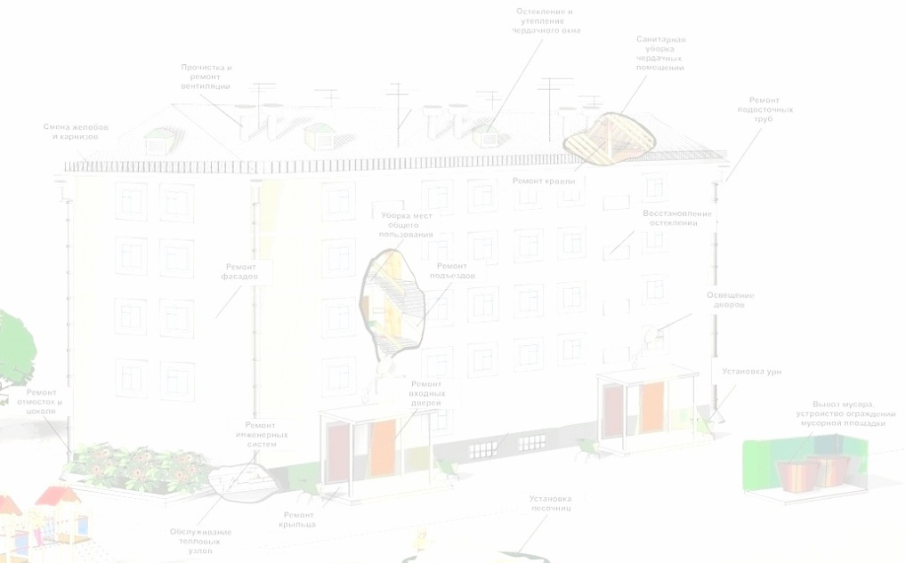

21

На общем собрании принимаются решения только по тем вопросам, которые были внесены в повестку дня собрания. Таким образом, имеет смысл четко продумать все пункты и вопросы, которые будут включены в повестку дня собрания и по которым в следующем будет проведено голосование.

Решения на собрании принимаются простым большинством голосов (голоса распределяются в соответствии с количеством метров, которые принадлежат жильцу). Кроме того, решения о проведении капитального ремонта, размещении в доме магазина и определении границ прилегающего к дому участка принимаются двумя третями голосов. То есть, по новым правилам без согласия жителей дома УК, например, не сможет сдать в аренду под офис или парикмахерскую подвал дома (если магазин размещен в помещениях, где есть общая для дома коммунальная инфраструктура). Но если жильцы примут грамотное решение, то магазин в доме очень даже выгоден: тогда арендная плата за магазин может пойти не в непонятный бюджет УК, а на ремонт и обслуживание дома.

В случае, если к моменту проведения собрания УК уже заключила договор с арендаторами, жильцы имеют право требовать его перезаключения, не дожидаясь окончания срока аренды.

Следует знать, что закон разрешает заочное голосование подачи заявлений инициатору собрания, то есть что-то вроде референдума с ответом на предложенные вопросы (ст.45-48 ЖК РФ). Поскольку трудно организовать собрание и набрать кворум, можно использовать заочную форму голосования, если при этом провести предва-рительную разъяснительную работу, организовать хотя бы информационное собрание и создать хотя бы неформальный домком (с представителями старших по подъездам).

**ШАГ ЧЕТВЕРТЫЙ: ИНФОРМИРОВАНИЕ**

Для начала работы с новой управляющей компанией необходимо в установленные сроки проинформировать ряд организаций о расторжении договора с прежней компанией и подписании соглашения с новой. Процедура перехода к обслуживанию новой организации может занять около двух месяцев.

20

муниципального и частного жилищных фондов».

**Перерасчет квартплаты на время отпуска**

Нетрудно представить, что вы, во время отпуска путешествуете или уехали в командировку, то есть не находитесь у себя дома какое-то время, осознанно возникает вопрос: как быть с оплатой за коммунальные услуги?

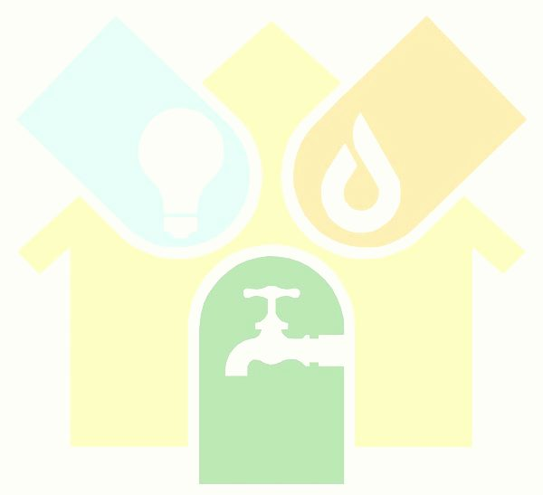Вы не должны отдавать свои деньги за воду, свет и газ, которыми вы не пользовались по причине своего отсутствия. Вы имеете полное право на перерасчет. Причем перерасчет сделают даже, если в квартире отсутствовал только один человек.

**Куда обратиться за перерасчетом**

Если у вас в квартире установлены приборы учета воды и электроэнергии, то вам не стоит беспокоиться о перерасчете квартплаты, так как вы сами фиксируете показания потребленных вами воды и электричества. Если же приборов учета нет, то по возвращении домой вам необходимо подать заявление на перерасчет платы за воду, канализацию и газ.

**Какие документы нужно иметь при себе**

Подавайте заявление на перерасчет квартплаты, если вас не было дома, как минимум пять дней. Сделать это нужно в течение месяца после возвращения. Доказательством вашего отсутствия могут служить следующие документы:

копия командировочного удостоверения или справка о командировке, заверенные на работе;

справка из стационарного лечебного учреждения;

оформленные на ваше имя билеты или их копии;

счета на проживание в гостинице или общежитии;

справка о временной регистрации;

справка из организации, которая охраняет жилье во время вашего отсутствия;

копия загранпаспорта с отметкой о пересечении границы;

или же иные документы, подтверждающие временное отсутствие потребителя (например, справка из летнего лагеря, где отдыхал ребенок, справка из военкомата или военной части о призыве в ряды вооруженных сил Российской Федерации).В обязательном порядке с вышеперечисленными под-тверждающими документами о вашем отсутствии необходимо предъявлять поквартирную карточку.

9

**На чем сэкономить не получиться**

Перерасчету подлежат только те пункты квитанции, которые рассчитываются исходя из прописанных в квартире человек. Так, что плата за отопление зимой, вывоз мусора, капитальный ремонт и содержание дома и подъезда перерасчету не поддаются.

**Проживание на даче – это повод для перерасчета**

Если вы проводите отпуск на даче, перерасчет платы за вашу городскую квартиру будет произведен в случае предоставления справки о том, что вы провели лето на даче. Такую справку нужно взять у председателя дачного общества.

**За некачественные услуги можно не платить**

Если вы недовольны качеством услуг, оказываемых ТСЖ или управляющей компанией, например: не ведется уборка подъезда, не ремонтируется сломанный лифт, не вывозится мусор и т.д., вы в праве не платить за эти услуги.

Для этого вам необходимо собрать доказательства плохого обслуживания. Найдите свидетелей в лице не менее двух соседей, сфотографируйте или снимите на видео. Теперь у вас есть все необходимые доказательства. Но не спешите оплачивать сразу только часть квартплаты. Получив квитанцию, оплатите ее полностью. И только после этого пишите заявление руководству ТСЖ или управляющей компании, приложив к нему показания свидетелей, фото- и видеоматериалы. По закону ответить вам обязаны в течение 30 дней. Если же обслуживающая ваш дом организация отказывается возмещать ваши деньги, подавайте на нее в суд. Как показывает практика, в большинстве случаев деньги, затраченные жильцами на услуги, которыми они не пользовались, возвращаются в их кошелек обратно.

**РЕМОНТ ЖИЛОГО ФОНДА. КТО ОТВЕТСТВЕННЫЙ**

**1. Как сэкономить на капитальном ремонте**

Капитальный ремонт многоквартирного дома (МКД) – это проведение работ по устранению неисправностей изношенных конструктивных элементов МКД, в т.ч. по их восстановлению или для изучения любые документы, которые имеют отношение к дому. Изучив документы, собственники могут начать процедуру смены управляющей компании.

10

Законным основанием расторжения договора является истечение его срока действия. Однако договор можно расторгнуть и не дожидаясь конца срока его действия, если со стороны управляющей компании имеются нарушения, а именно:

отказ в предоставлении информации или непредоставление ее в течение пяти рабочих дней;

невыполнение услуг или работ;

оказание услуг не в полном объеме или ненадлежащего качества.

**ЧТО НУЖНО ТРЕБОВАТЬ:**

акты осмотра дома за последний год;

акты на выполненные работы и оказание услуг за последний год;

договор управления или обслуживания.

Если же каких-то документов не окажется, то управляющая организация, согласно Жилищному кодексу, обязана выполнить недостающий документооборот за свой счет.

**ШАГ ВТОРОЙ: ПОДГОТОВКА ДОГОВОРА**

Договор с компанией должен быть составлен к моменту проведения собрания собственников дома. Заранее для ознакомления необходимо взять у компании, с которой собираетесь сотрудничать, проект договора.

**ШАГ ТРЕТИЙ: ПРОВЕДЕНИЕ СОБРАНИЯ, ПОДПИСАНИЕ НОВОГО ДОГОВОРА**

Провести собрание, соблюдая все требования закона (ст.44-48 ЖК РФ), не так-то просто. Один из жильцов и/или инициативная группа собственников квартир должны сформулировать повестку дня (перечень обязательных пунктов договора в ст.162 Жилищного кодекса) и обойти всех соседей-собственников, чтобы они расписались в приглашении на собрание.

Сделать это нужно заранее, за 10 дней до проведения собрания. Если вручить уведомление кому-либо из собственников лично невозможно, его можно направить также за 10 дней заказным письмом по его почтовому адресу.

19

**2. Что делать, если у вас задолженность**

Если вы не смогли вовремя оплатить коммунальные услуги и у вас накопился большой долг, то вы в праве:

1. Обратиться в управляющую компанию и выяснить полную сумму задолженности с учетом пени за просроченные платежи.
2. Подписать соглашение с управляющей компанией о рассрочке погашения задолженности, которое определяет этапность и суммы будущих платежей исходя из месячного дохода должника и суммы предоставляемой ему субсидии (если он является представителем льготной категории граждан).

**3. Взыскание долга по оплате ЖКУ**

Долг по оплате услуг ЖКХ может быть взыскан только на основании решения суда. Взыскание производится по исполнительному листу, в том числе путем удержания части заработной платы должника.

Сумма, которая пойдет на погашение долга, определяется положением статьи 99 Федерального закона «Об исполнительном производстве» и не может превышать 50% заработной платы, причитающейся работнику. Отчисления производятся из суммы заработной платы, оставшейся после уплаты налогов. Удержание из заработной платы и иных доходов проводится до полного погашения долга.

**ЕСЛИ ТЕРПЕНИЕ ЛОПНУЛО**

**ЧЕТЫРЕ ШАГА ПО СМЕНЕ УПРАВЛЯЮЩЕЙ КОМПАНИИ**

Жильцы вправе в одностороннем порядке отказаться от исполнения договора, если управляющая организация не выполняет взятые ею обязательства. Ранее эта процедура предполагала судебное решение. Теперь спор также может разрешить суд. Но доказывать исполнение условий договора придется управляющей компании.

Если вас не устраивают услуги управляющей компании, вы в любой момент можете провести общее собрание собственников помещений в доме и заменить управляющую компанию.

**ШАГ ПЕРВЫЙ: СОЗДАНИЕ ИНИЦИАТИВНОЙ ГРУППЫ**

Итак, несколько недовольных жильцов решили взять инициативу в свои руки. Инициативная группа имеет законное право потребовать

18

замене, в целях улучшения эксплуатационных характеристик имущества в МКД.

**Чаще всего капитальный ремонт дома подразумевает:**

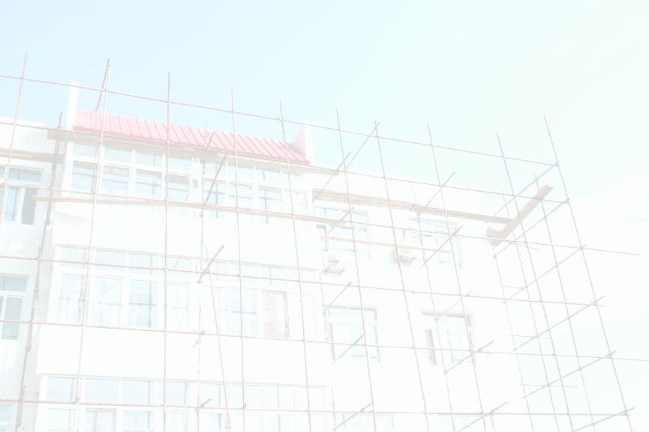ремонт/замену внутридомовых инженерных систем электро, тепло-, газо- и водоснабжения, водоотведение;

установку или замену приборов учета и узлов управления;

ремонт или замену лифтов, ремонт лифтовых шахт;

ремонт крыш;

ремонт подвалов;

утепление и ремонт фасадов и фундаментов.

**Сроки проведения капитального ремонта**

Минимальная продолжительность эффективной эксплуатации элементов многоквартирного дома составляет:

фундаменты, стены, перекрытия, балконы, внутренние несущие стены, каркас, лестницы, крыльцо, крыши – 30-80 лет;

покрытия крыш (кровля), входные двери – 10-15 лет;

внутренняя отделка – три-восемь лет.

Комплексный капитальный ремонт охватывает здание и сооружение в целом. Капитальный ремонт рекомендуется проводить при износе от 30% до 70% каменных домов (65% – деревянных). Выборочный капитальный ремонт подразумевает ремонт отдельных конструкций дома или отдельного вида инженерного оборудования.

Необходимость в проведении комплексного капитального ремонта возникает в среднем каждые 30 лет эксплуатации дома, а в проведении выборочного капитального ремонта – каждые 15-20 лет.

**Кто определяет необходимость проведения капитального ремонта**

Основным документом, характеризующим техническое состояние здания и отражающим необходимость проведения капитального ремонта, является технический паспорт здания и акт осмотра конструктивных элементов многоквартирного дома, который два раза в год обязана проводить управляющая компания.

При отсутствии акта осмотра или отказе УК проводить такой осмотр, для обследования здания, определения его технического состояния создается специальная комиссия, которая в необходимых случаях

11

привлекает специализированные организации или службы технической инвентаризации.

Окончательное решение о проведении капитального ремонта и оплате расходов на капитальный ремонт принимается на общем собрании собственников с учетом предложений управляющей компании (ТСЖ, УК) о сроках, требующем объеме работ, стоимости и порядке финансирования.

**Какую помощь оказывает государство в капитальном ремонте МКД**

В настоящее время основным источником финансирования капитального ремонта является Фонд содействия реформированию жилищно-коммунального хозяйства, действующий в соответствии с Федеральным законом № 185-ФЗ от 21.07.2007, в котором установлены правовые и орга-низационные основы предоставления финансовой поддержки субъектам Российской Федерации и муниципальным образованиям на проведение капремонта МКД.

При ремонте по программам фонда жители (собственники) платят в соответствии с законом № 185-ФЗ не более 15% от его стоимости, остальное – государство.

При формировании таких программ приоритет отдается многоквартирным домам, в которых созданы и функционируют в установленном порядке объединения собственников помещений (ТСЖ).

**2.Текущий ремонт – ваше право**

За счет платы населения выполняется текущий ремонт инженерного оборудования и конструктивных элементов мест общего пользования, а также элементов благоустройства территорий.

**Под текущим ремонтом подразумеваются:**

плановые осмотры мест общего пользования (проводятся осенью и весной – перед отопительным сезоном и после него);

устранение неисправностей (незначительных неисправностей) до 30% от общего объема коммуникаций или конструктивных элементов дома в системах холодного и горячего водоснабжения, водоотведения,**УПРАВЛЯЮЩИЕ КОМПАНИИ: КАК ЗАЩИТИТЬ СВОИ ПРАВА**

12

**1. Отчет перед жильцами**

Неважно, в чьем ведении находится ваш дом. И ТСЖ, и управляющая компания должны регулярно отчитываться перед жильцами о своей деятельности, а также отвечать на любые вопросы жильцов, связанные с их деятельностью.

В сентябре 2010 года председатель Правительства РФ, лидер партии «Единая Россия» Владимир Путин подписал постановление «Об утверждении стандарта раскрытия информации организациями, осуществляющими деятельность в сфере управления многоквартирными домами».

Согласно этому постановлению все управляющие компании и ТСЖ должны отчитываться перед жильцами в развернутой форме не реже одного раза в год, сообщая жильцам следующую информацию:

Годовая отчетность, включая бухгалтерский баланс и все приложения к нему;

Заключенные от имени собственников помещений договоры аренды общего имущества;

Проект договора управления домом, который должен содержать все значимые условия соглашения;

План работ по содержанию и ремонту многоквартирного дома и его имущество на ближайший год;

Сведения о количестве случаев снижения платы за нарушение качества содержания и ремонта в доме за последний календарный год;

Описание содержания каждой работы или услуги, периодичность ее оказания или выполнения, стоимость услуги в расчете за единицу измерения и гарантийный срок;

Тарифы, установленные для ресурсоснабжающих организаций, по которым УК и ТСЖ закупает коммунальные ресурсы;

Тарифы на коммунальные услуги, которые применяются для расчета размера платежей для потребителей.

Эту и другую информацию управляющие компании или ТСЖ обязаны размещать на своих сайтах, информационных стендах и предоставлять жителям по первому требованию.

17

устранение неисправностей в системах центрального отопления и горячего водоснабжения с ликвидацией непрогревов, воздушных пробок, промывкой тробопроводов и отопительных приборов;

устранение неисправностей электротехнических устройств (смена перегоревших лампочек, смена штепсельных розеток и выключателей, мелкий ремонт электропроводки) в помещениях общего пользования;

прочистка канализационного лежака;

проверка исправности канализационных вытяжек;

проверка наличия тяги в дымовентиляционных каналах;

проверка заземления ванн;

промазка свищей, участков гребней стальной кровли;

проверка заземления оболочки электрокабеля, замеры со-противления изоляции проводов.

**Работы, выполняемые при подготовке жилых зданий к эксплуатации в весенне-летний период (по необходимости):**

укрепление водосточных труб, колен и воронок;

расконсервирование и ремонт поливочной системы;

снятие пружин на входных дверях;

консервация системы центрального отопления;

ремонт оборудования детских и спортивных площадок (если они входят в состав общего имущества многоквартирного дома);

ремонт тротуаров, пешеходных дорожек;

устройство дополнительной сети поливочных систем;

работы по раскрытию продухов и вентиляционных систем чердаков.

**Работы, выполняемые при проведении частичных осмотров**

смена прокладок в водопроводных кранах;

уплотнение сгонов;

прочистка внутренней канализации в местах общего пользования;

регулировка и ремонт трехходового крана;

набивка сальников в вентилях, кранах, задвижках;

укрепление трубопроводов;

восстановление изоляции на трубопроводах;

проверка канализационных вытяжек;

смена перегоревших электролампочек на лестничных клетках, чердаках, в технических подпольях;

устранение мелких неисправностей электропроводки.

16

отопления и электроснабжения;

обслуживание электроплит;

работы аварийного характера;

частичный ремонт и устранение неисправностей в фундаментах и подвальных помещениях, перекрытиях, стенах, на крышах.

**Работы, которые должны быть выполнены при подготовке общего имущества многоквартирного дома к эксплуатации в осенне-зимний период (по необходимости):**

утепление оконных и балконных проемов;

замена разбитых окон и балконных дверей;

ремонт и утепление чердачных перекрытий;

остекление и закрытие чердачных слуховых окон;

утепление трубопроводов в чердачных и подвальных помещениях;

укрепление и ремонт парапетных ограждений;

проверка исправности слуховых окон;

изготовление новых или ремонт существующих ходовых досок и переходных мостиков на чердаках;

ремонт, регулировка и испытание систем центрального отопления;

ремонт печей и кухонных очагов (при наличии печного отопления);

ремонт и утепление бойлеров;

ремонт, утепление и прочистка дымовентиляционных каналов;

замена разбитых стекол и дверей вспомогательных помещений;

консервация поливочных систем;

ремонт и утепление входных дверей, установка пружин на входных дверях.

**3. Устранение неисправностей. Перечень и сроки**

Если у вас прорвало трубу, произошло короткое замыкание, представители аварийных служб или управляющей компании обязаны не просто прийти к вам на помощь, но и сделать это в установленные сроки. Сроки устранения отдельных неисправностей указаны с момента их обнаружения или подачи заявки жильцами. За все вышеперечисленные услуги никому платить не надо.

13

|  |  |  |
| --- | --- | --- |
| **Объект** | **Виды неисправности** | **Срок устранения** |
| C:\Users\ui001\Documents\Брошюра жкх\13.pngКровля | Протечки в отдельных местах | 1 сутки |
|  | Повреждение системы организованного водопровода (водопроводных и водосточных труб) | 5 суток |
| Стены | Угроза выпадения кирпичей | 1 сутки |
|  | Неплотность в дымоходах и газоходах | 1 сутки |
| Окна и двери | Разбитые стекла и сорванные створки (в подъездах) | Зимой – 1 сутки  Летом – 3 суток |
|  | Двери (в подъездах) | 1 сутки |
| Внутренняя и наружная отделка | Отслоение штукатурки потолка или верхней части стены | 5 суток |
|  | Нарушение связи наружной облицовки со стенами (отслоение) | Немедленное принятие мер по обеспечению безопасности |
| Полы | Протечка в перекрытиях | 3 суток |
| Печи и газовые плиты | Трещины и неисправности в печах, дымоходах, газоходах | 1 сутки, с немедленным прекращением эксплуатации |
| Санитарно – техническое оборудование | Течи в водопроводных кранах, кранах сливных бачков при унитазах | 1 сутки |

14

|  |  |  |
| --- | --- | --- |
|  | Аварийные неисправности трубопроводов и мест их соединений (в т.ч. и в санузлах) | Немедленно |
|  | Неисправности мусоропроводов | 1 сутки |
| Электрообору-дование | Отключение системы электропитания жилого дома при наличии переключателей кабелей на вводе в дом | Не более 2 часов |
|  | Неисправности в вводно–распределительном устройстве, связанные с заменой предохранителей, рубильников, автоматических выключателей | 3 часа |
|  | Неисправность в электроплите | Вся плита – 3 часа, 1 нерабочая конфорка – 3 суток |
|  | Неисправность в системе освещения общедомовых помещений (подъезды, подвалы) | 7 суток |
|  | Аварийные неисправности внутридомовой электросети | Немедленно |
| Лифт | Неисправность лифта | Не более 1 суток |

**За что не нужно платить**

**Работы, выполняемые при проведении технических осмотров и по заказам жильцов:**

устранение засоров внутренних канализационных трубопроводов и санитарных приборов, произошедших не по вине жильцов;

15